2024-2025 SPORTİF FAALİYETLER
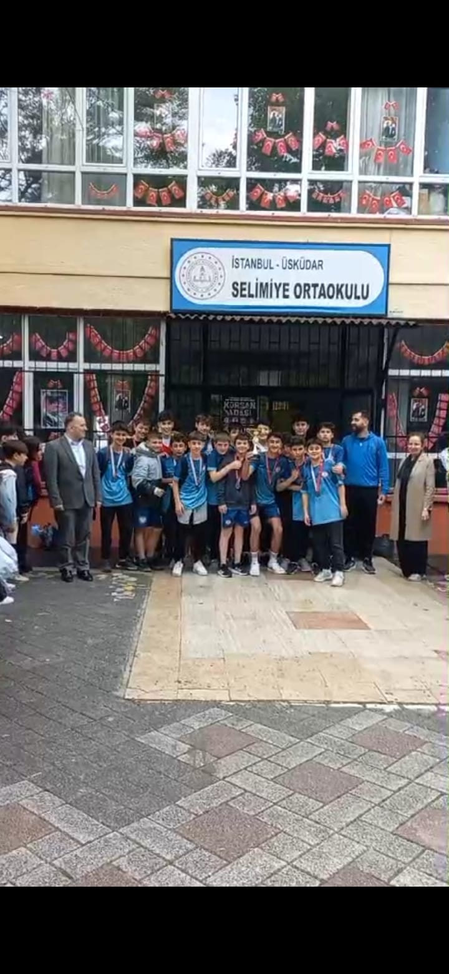
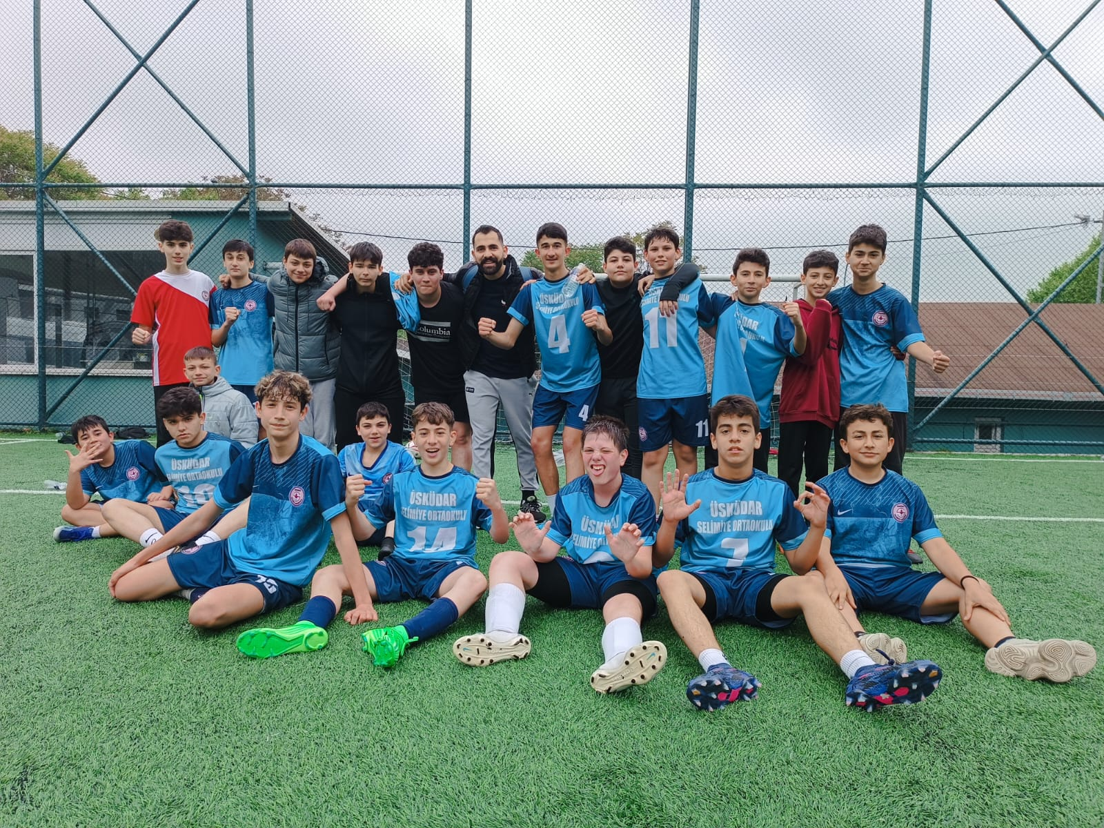
Okul Takımımız İlçe Futbol Müsabakasında 2.oldu

